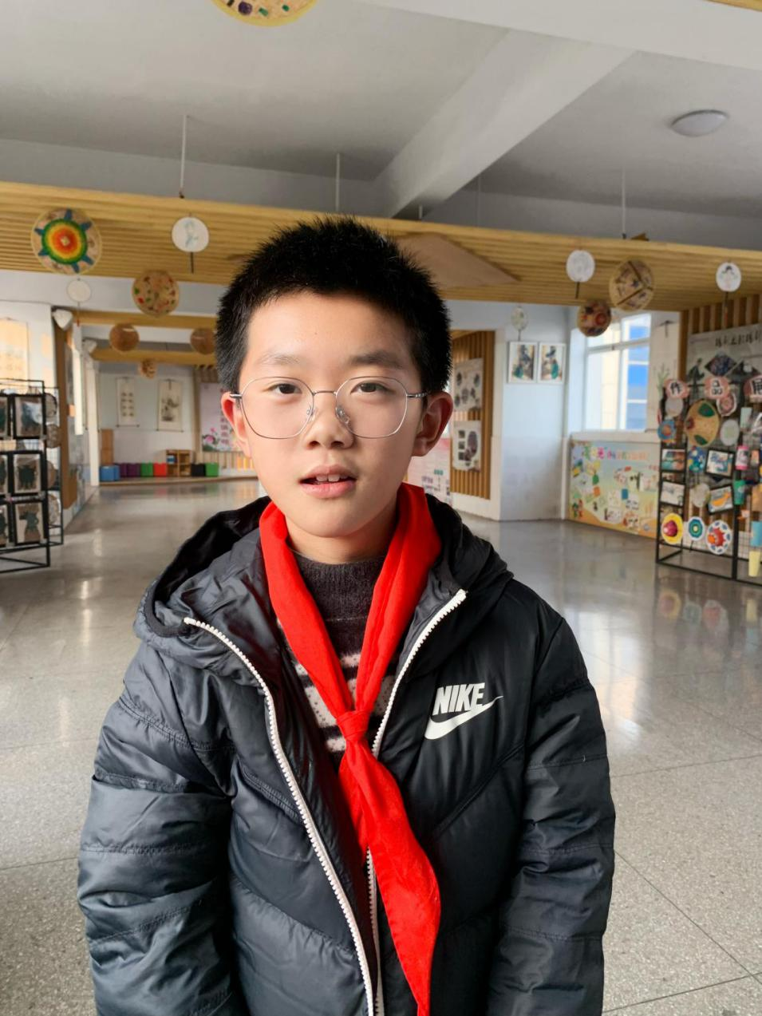

我是六（4）班的张朱昊！我活泼开朗又不失稳重，力求完美一直是我的目标。我以努力进取、勤学好问成为老师家长心中的好学生；以关心集体、团结同学成为大家的好朋友；凭坚持不懈的努力成为品学兼优的圩小和乐娃。